プロフィールムービー 【App専用】 コメントシート
ご新郎様ご新婦様の素敵な思い出になるよう真心込めて制作させて頂きます。
お手数ではございますが、以下の入力をお願い致します。

■基本情報■

ご新郎様

お名前(旧姓)/アルファベット表記 [例) 山田 太郎/Taro Yamada]

ご新婦様

お名前(旧姓)/アルファベット表記

プロフィールムービーを上映する会場名 | 上映日 [例 2022.11.22]

■画面比率■
会場様のスクリーン比率をしっかりと確認したうえで、その比率に従った画面構成で映像を制作する必要があります。
一度上映される会場様へご確認くださいますようお願い致します。
16:9か4:3どちらかをご入力ください

■楽曲について■
お好きな楽曲を使用する場合

ISUM（一般社団法人音楽特定利用促進機構）が複製権を取得している楽曲範囲内であれば有料にて変更が可能です。
ISUM楽曲リスト【https://isum.or.jp/music/】
1曲使用につき別途3,000円（税別）、以降も1曲追加ごとに3,000円（税別）がかかります。

楽曲はLcmアトリエでご用意しておりますので、購入またはダウンロードしていただかなくてもご利用になれます。
サンプルムービーで使用している音源をご使用の場合は、追加料金は必要ございません。
その場合、アーティスト名、曲名は空欄にしておいて下さい。

※ご注文頂いたムービー以外のサンプルムービーの楽曲をご希望の場合は、楽曲構成料として１曲につき別途1,000円（税別）が必要となります。
アーティスト名 |  | 曲名 |  | 備考
アーティスト名 |  | 曲名 |  | 備考
アーティスト名 |  | 曲名 |  | 備考

プロフィールムービーの構成

上映時間：約 ６分10秒

冒頭  (写真T1-3) | 新郎様パート  (写真T4 G1-G10) | 新婦様パート  (写真T5 B1-B10) | お二人パート  (写真T6-9 P1-P10) | エンド  (写真T10)

■タイトル(T1-10)写真番号の配置確認■

番号 | サンプル画像(切り抜き写真) | [T1写真選定の注意事項]
T1 | 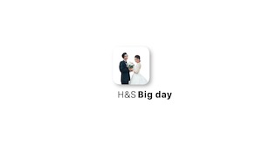 | 写真を切り抜き致しますので、お二人の距離が近い写真をお選びください。  離れて写っている場合は、四角の枠から見切れる可能性がございます。  また、アップの写真もお避けください。
番号 | サンプル画像 | 番号 | サンプル画像
T2 | 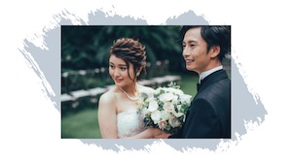 | T3 | 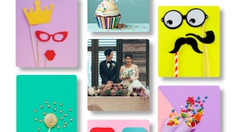  縦長方形にお二人が収まる写真をお選びください。
番号 | サンプル画像(切り抜き写真) | 番号 | サンプル画像(切り抜き写真)
T4 | 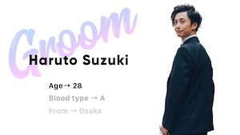  股下より上が写っている写真をお選びください。  また、ご本人様には何も被らないようにお願い致します。 T5も同様→ | T5 | 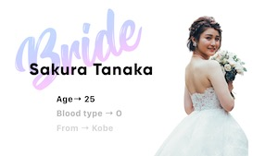

番号 | サンプル画像 | 番号 | サンプル画像
T6  T7  T8  T9 | 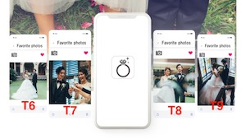 | T10 | 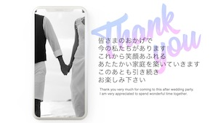縦写真をご用意ください。また、お二人が離れて写っていると見切れる可能性がございます。

【切り抜き用写真(T4,T5)について 】
服装やポーズは自由、スマホ撮影の写真でもOKです。
新郎・新婦様ともに同じ条件下での撮影の方が、より綺麗で自然な仕上がりとなります。
屋外の変わりやすい環境より、室内での撮影の方が、簡単に同じ条件で撮影が出来るので、室内での撮影がおすすめです。
前撮りや以前に撮影した写真をご使用になる場合には、被写体である新郎・新婦様に、他の物体(木々や 花、小道具など)が被っていない写真をお選び下さい。
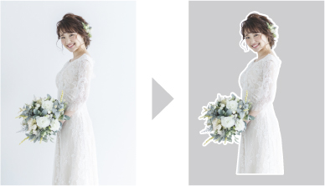 | ※ご本人様には何も被らないようにお願い致します。  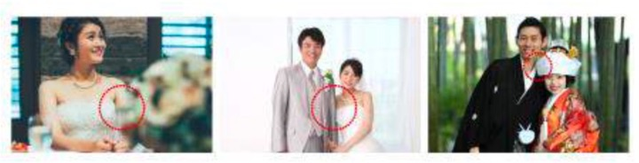

■各パート写真番号■

新郎様パート G1-10 | 新婦様パート B1-10
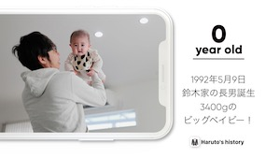 | 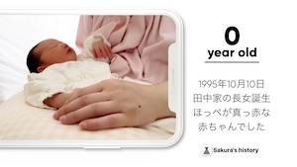

お二人パート P1-10
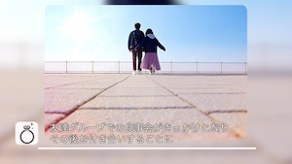

■コメント入力■

※変更があれば書き換えて下さい。
冒頭 挨拶コメント | 挨拶コメント入力(60文字程度)
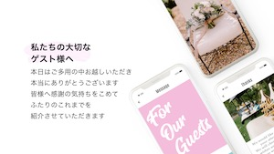 | 本日はご多用の中お越しいただき  本当にありがとうございます  皆さまへ感謝の気持ちをこめて  ふたりのこれまでを  紹介させていただきます

末尾 挨拶コメント | 挨拶コメント入力(60文字程度)
皆さまのおかげで
今の私たちがあります
これから笑顔あふれる
あたたかい家庭を築いていきます
このあとも引き続き
お楽しみ下さい

■各パートコメント入力■

新郎様紹介 | 入力欄
Age(年齢) →
Blood type(血液型) →
From(出身) →

ご新郎様パートの写真コメント
ご本人様の位置について
複数人で写っている写真には必ず、ご本人様の位置が把握できるよう本人位置を明記してください。
あきらかにご本人様の位置が特定できる場合は空欄のままでお願い致します。
年齢表示が不要な場合は、空欄にてお願い致します。

写真番号 | 写真につけるコメント(30文字以内) | 年齢 | 本人位置
G1 |  | 例) 0 | 例)三列目 右から2番目
G2
G3
G4
G5
G6
G7
G8
G9
G10

ご新婦様パートの写真コメント

新婦様紹介 | 入力欄
Age(年齢) →
Blood type(血液型) →
From(出身) →

写真番号 | 写真につけるコメント(30文字以内) | 年齢 | 本人位置
B1
B2
B3
B4
B5
B6
B7
B8
B9
B10

お二人パートの写真コメント

写真番号 | 写真につけるコメント(30文字程度) | 本人位置
P1
P2
P3
P4
P5
P6
P7
P8
P9
P10

ご新郎様パートの写真追加/写真1枚追加ごとに500円（税別）の追加料金が必要となります。

写真番号 | 写真につけるコメント(30文字以内) | 年齢 | 本人位置
G11
G12
G13
G14
G15
G16
G17
G18

ご新婦様パートの写真追加/写真1枚追加ごとに500円（税別）の追加料金が必要となります。

写真番号 | 写真につけるコメント(30文字以内) | 年齢 | 本人位置
B11
B12
B13
B14
B15
B16
B17
B18

写真番号 | 写真につけるコメント(30文字程度) | 本人位置
P11
P12
P13
P14
P15
P16
P17
P18

お二人パートの写真追加/写真1枚追加ごとに500円（税別）の追加料金が必要となります。

コメントシートが入力できましたら、メールにて添付し送信して下さい。
その際、件名にお名前と挙式日を忘れずお願い致します。
メールアドレス: sozai@lcm-atelier.com

備考欄

